 |  |  |  | SAKARYA ÜNİVERSİTESİ
ULUSLARARASI TİCARET YÜKSEK LİSANS
2013-2014 GÜZ YARIYILI FİNAL SINAV PROGRAMI
Tarih | Saat | Program | Dersin Adı |  | Öğretim Elemanı |  | Gözetmen | Salon
06/01/2014 | 13.00 | Uluslararası Ticaret | KÜRESELLEŞME BÖLGESELLEŞME VE AB |  | DOÇ.DR.SELİM İNANÇLI |  |  | A-209
08/01/2014 | 13.00 | Uluslararası Ticaret | ULUSLARARASI TİCARET KURAMLARI VE POLİTİKALARI |  | DOÇ.DR.FUAT SEKMEN |  |  | A-107
10/01/2014 | 13.00 | Uluslararası Ticaret | ULUSLARARASI TİCARİ SÜREÇLER VE UYGULAMASI |  | YRD.DOÇ.DR.HAKAN TUNAHAN |  |  | A-201
13/01/2014 | 13.00 | Uluslararası Ticaret | ULUSLARARASI REKABET STRATEJİLERİ |  | DOÇ.DR.ALİ TAŞ |  |  | A-204
15/01/2014 | 13.00 | Uluslararası Ticaret | ULUSLARARASI GİRİŞİMCİLİK |  | YRD.DOÇ.DR. UMUT SANEM ÇİTÇİ |  |  | A-203
16/01/2014 | 13.00 | Uluslararası Ticaret | KÜRESEL İŞLETMECİLİK |  | DOÇ.DR.ALİ TAŞ |  |  | A-203
17/01/2014 | 13.00 | Uluslararası Ticaret | DIŞ PAZAR ARAŞTIRMALARI |  | PROF.DR.REMZİ ALTUNIŞIK |  |  | A-203
 |  |  |  |  |  |  | 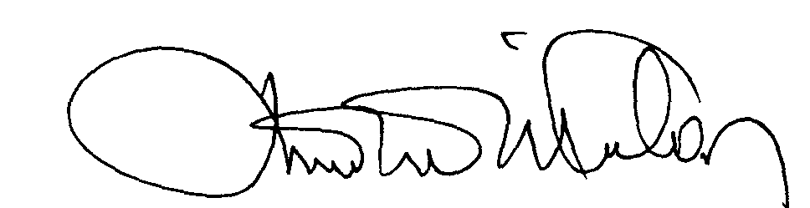
 |  |  |  | SAKARYA ÜNİVERSİTESİ
ULUSLARARASI TİCARET MBA YÜKSEK LİSANS
2013-2014 GÜZ YARIYILI FİNAL SINAV PROGRAMI
Tarih | Saat | Program | Dersin Adı |  | Öğretim Elemanı |  | Gözetmen | Salon
11/01/2014 | 09.00 | Uluslararası Ticaret | ULUSLARARASI TİCARET KURAM.VE POLİT. |  | DOÇ.DR.FUAT SEKMEN |  |  | B-303
11/01/2014 | 13.00 | Uluslararası Ticaret | KÜRESELLEŞME BÖLGESELLEŞME VE AB. |  | DOÇ.DR.SELİM İNANÇLI |  |  | B-303
11/01/2014 | 15.00 | Uluslararası Ticaret | KÜRESEL İŞLETMECİLİK |  | DOÇ.DR.ALİ TAŞ |  |  | B-303
12/01/2014 | 13.00 | Uluslararası Ticaret | ULUSLARARASI İLİŞKİLER |  | YRD.DOÇ.DR.NESRİN KENAR |  |  | B-303
12/01/2014 | 16.00 | Uluslararası Ticaret | ULUSLARARASI TİCARET SÜREÇLERİ VE UYGULAMASI |  | YRD.DOÇ.DR.HAKAN TUNAHAN |  |  | B-303

Prof.Dr.Selahattin KARABINAR
Uluslararası Ticaret ABD Başkanı

 |  |  |  | SAKARYA ÜNİVERSİTESİ
ULUSLARARASI TİCARET YÜKSEK LİSANS
2013-2014 GÜZ YARIYILI BÜTÜNLEME SINAV PROGRAMI
Tarih | Saat | Program | Dersin Adı |  | Öğretim Elemanı |  | Gözetmen | Salon
27/01/2014 | 09.00 | Uluslararası Ticaret | KÜRESELLEŞME BÖLGESELLEŞME VE AB |  | DOÇ.DR.SELİM İNANÇLI |  |  | A-107
27/01/2014 | 13.00 | Uluslararası Ticaret | ULUSLARARASI TİCARET KURAMLARI VE POLİTİKALARI |  | DOÇ.DR.FUAT SEKMEN |  |  | A-107
28/01/2014 | 13.00 | Uluslararası Ticaret | ULUSLARARASI TİCARİ SÜREÇLER VE UYGULAMASI |  | YRD.DOÇ.DR.HAKAN TUNAHAN |  |  | A-107
29/01/2014 | 13.00 | Uluslararası Ticaret | ULUSLARARASI REKABET STRATEJİLERİ |  | DOÇ.DR.ALİ TAŞ |  |  | A-107
30/01/2014 | 13.00 | Uluslararası Ticaret | ULUSLARARASI GİRİŞİMCİLİK |  | YRD.DOÇ.DR. UMUT SANEM ÇİTÇİ |  |  | A-107
31/01/2014 | 09.00 | Uluslararası Ticaret | KÜRESEL İŞLETMECİLİK |  | DOÇ.DR.ALİ TAŞ |  |  | A-107
31/01/2014 | 14.00 | Uluslararası Ticaret | DIŞ PAZAR ARAŞTIRMALARI |  | PROF.DR.REMZİ ALTUNIŞIK |  |  | A-107
 |  |  |  | SAKARYA ÜNİVERSİTESİ
ULUSLARARASI TİCARET MBA YÜKSEK LİSANS
2013-2014 GÜZ YARIYILI BÜTÜNLEME SINAV PROGRAMI
Tarih | Saat | Program | Dersin Adı |  | Öğretim Elemanı |  | Gözetmen | Salon
01/02/2014 | 09.00 | Uluslararası Ticaret | ULUSLARARASI TİCARET KURAM.VE POLİT. |  | DOÇ.DR.FUAT SEKMEN |  |  | A-107
01/02/2014 | 13.00 | Uluslararası Ticaret | KÜRESELLEŞME BÖLGESELLEŞME VE AB. |  | DOÇ.DR.SELİM İNANÇLI |  |  | A-107
01/02/2014 | 15.00 | Uluslararası Ticaret | KÜRESEL İŞLETMECİLİK |  | DOÇ.DR.ALİ TAŞ |  |  | A-107
02/02/2014 | 13.00 | Uluslararası Ticaret | ULUSLARARASI İLİŞKİLER |  | YRD.DOÇ.DR.NESRİN KENAR |  |  | A-107
02/02/2014 | 16.00 | Uluslararası Ticaret | ULUSLARARASI TİCARET SÜREÇLERİ VE UYGULAMASI |  | YRD.DOÇ.DR.HAKAN TUNAHAN |  |  | A-107

Prof.Dr.Selahattin KARABINAR
Uluslararası Ticaret ABD Başkanı

